<https://greenastic.com/fiche/connaitre-son-sol/>

[greenastic.com](https://greenastic.com/fiche/connaitre-son-sol/)

# Connaître son sol : pH et structure - Fiche Jardinage

7-9 minutes

Le sol idéal se compose de 65% de sable, 30% d’éléments fins (argile, limon) et 5% d’humus avec un pH autour de 7. Connaître son sol est la base indispensable pour savoir quelles plantes ou légumes peuvent y pousser de façon optimale. Malheureusement, un sol ne peut être changé totalement (à moins de faire venir quinze semi-remorques de terre fraiche dont on rêve). Ainsi, le jardinier doit composer avec le sol existant en pouvant modifier de façon sporadique son sol pour des fleurs et/ou légumes spécifiques. Au sein de cette fiche, vous trouverez 4 techniques que vous pouvez effectuer chez vous afin de connaitre ces caractéristiques.

Les caractéristiques indispensables à connaitre sont :  
Le pH du sol  
La Texture et la composition  
La richesse en matière organique (appelée Humus)

#### Connaître le pH de son sol

Un sol acide a un pH<7, un sol neutre a un pH de 7 et un sol basique ou calcaire a un pH>7. Afin de connaitre le pH de la terre, nous allons combiner le test du vinaigre et le test au bicarbonate de sodium.

##### ****Test du vinaigre et du bicarbonate de sodium****

Préparation et réalisation:

* Récupérez de la terre de profondeur (5-15cm en dessous de la surface) dans un bol
* Séparez la terre récoltée en 2 tas
* Tapissez le fond de 2 verres ou de 2 bocaux sur une hauteur d’un tiers du contenant
* Ajoutez dans le premier verre du vinaigre blanc pour mouiller la terre. Mélangez à l’aide d’une cuillère
* Observez la formation d’une mousse ou d’une effervescence. Plus la mousse est importante et plus votre terre est basique
* Ajoutez dans le second verre de l’eau pour obtenir une sorte de boue. Mélangez à l’aide d’une cuillère
* Lorsque la boue est obtenue, ajoutez une cuillère à café de bicarbonate de sodium et mélangez
* Observez la formation d’une mousse ou d’une effervescence. Plus la mousse est importante et plus votre terre est acide

Si aucune mousse ou effervescence ne se produit dans aucun des 2 verres, alors votre terre est neutre et vous pourrez ainsi planter plus facilement des plantes.

Afin de corriger le pH, plusieurs solutions existent :

* Pour un sol trop acide, il vous faudra ajouter de la chaux en novembre à raison de 10kg/are pendant 2ans mais la chaux appauvrit les sols et réduit l’humus.
* Votre sol est trop basique/calcaire, vous pouvez apporter du fumier bien décomposé, compost ou du souffre à raison de 2,5kg/are mais, le résultat ne se ressentira que dans quelques années.

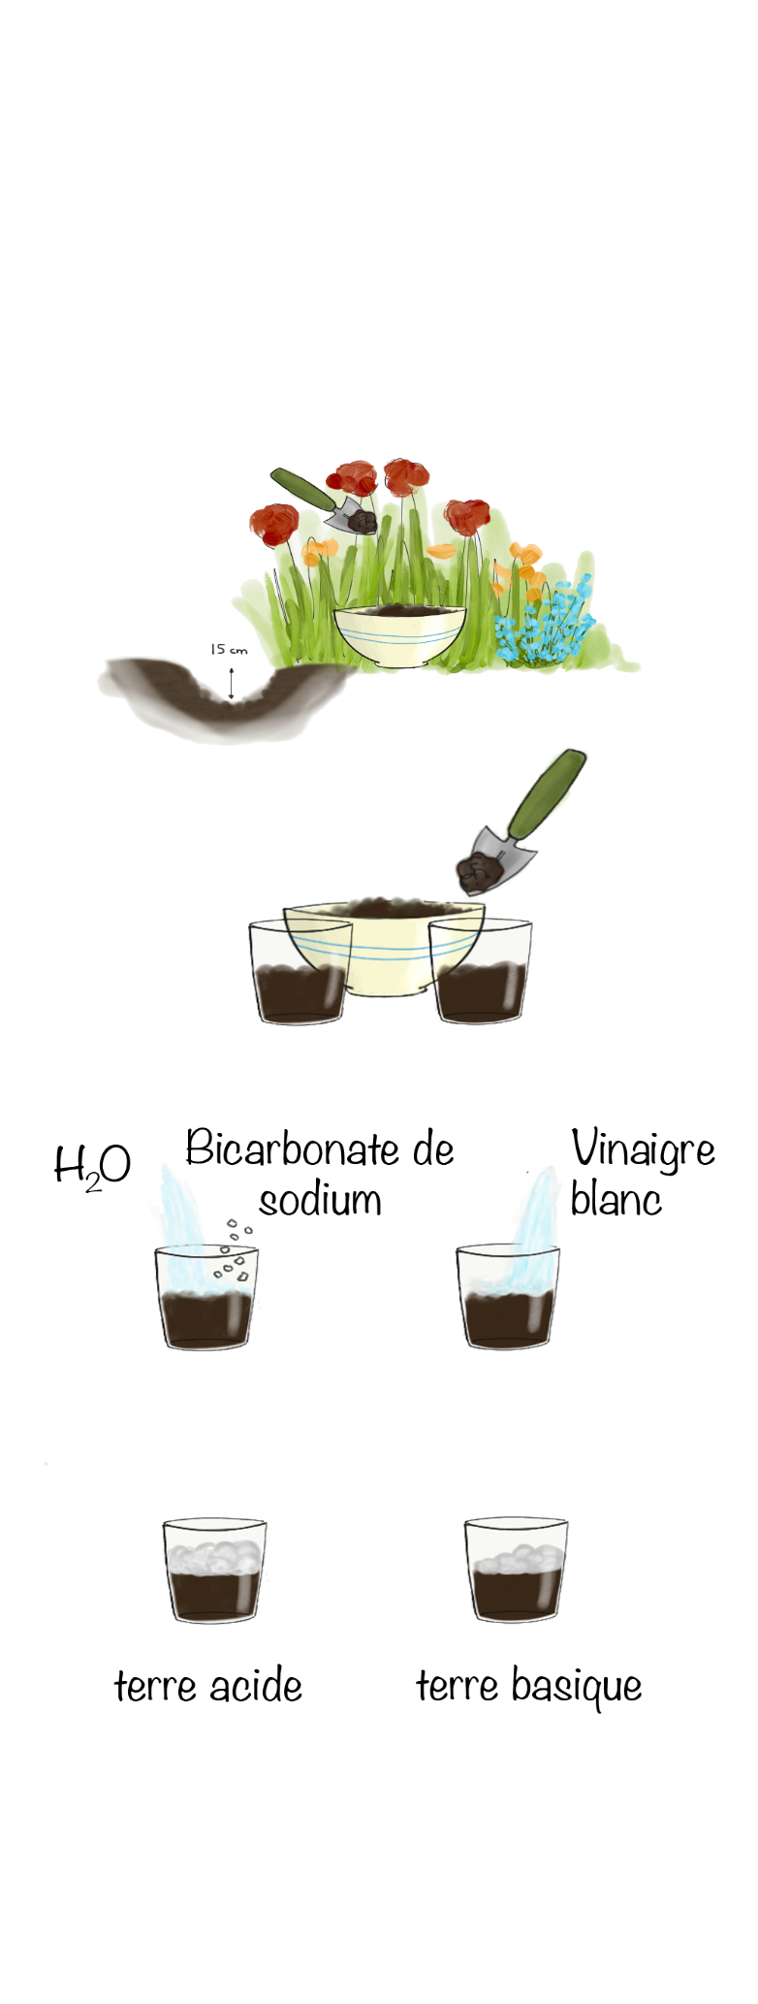

#### La texture et la composition du sol :

**La technique de la bouteille**

Préparation et réalisation:

* Prélevez un peu de terre en profondeur (10 à 15cm en dessous de la surface du sol) et remplissez de moitié une bouteille (en verre de préférence) grâce à cette terre.
* Ajoutez de l’eau et secouez énergiquement pendant 3minutes.
* Secouez de nouveau s’il existe encore des gros blocs de terre non dissous
* Dès une heure, on peut voir la sédimentation des cailloux et gros sables au fond
* Laissez reposer 24h et mesurez la hauteur du dépôt à l’aide d’une règle
* Mesurez aussi chaque hauteur pour chaque strate : gros dépôt et sable, au fond de la bouteille; très fin dépôt au dessus non dissociable à l’oeil nu (limon); couche plus compacte et dense ayant une couleur différente (argile)
* En faisant une règle de 3 : (Hauteur de la strate/hauteur totale du dépôt) x 100, vous obtiendrez le pourcentage de chaque strate
* Vous pouvez alors vous référez au [triangle des textures](about:reader?url=https%3A%2F%2Fgreenastic.com%2Ffiche%2Fconnaitre-son-sol%2F#triangle) pour trouver la composition exacte de votre sol

Au niveau de la surface dans la partie supérieure de la bouteille, vous trouverez des débris végétaux, matières organique qui vous donne une bonne indication des réserves en nutriments de votre terre. De plus plus l’eau est trouble, et plus la réserve est importante.

**La technique de la boule ou du boudin**

Technique la plus simple mais moins exacte

Préparation et réalisation:

* Prélevez un peu de terre en profondeur (10 à 15cm en dessous de la surface du sol) et retirez toutes les grosses sédimentations.
* Ajoutez de l’eau afin de mouiller la terre et de réaliser un boudin de 5mm de diamètre et de 10cm de long
* Si vous n’arrivez pas à faire de boudin, votre terre est sableuse
* Si vous obtenez une boule légère et collante, votre sol est calcaire
* Prenez votre boudin et tenez le par une extrémité
* Si le boudin se tient alors votre terre est argileuse
* Si votre boudin ne se tient pas et casse alors votre terre est limoneuse

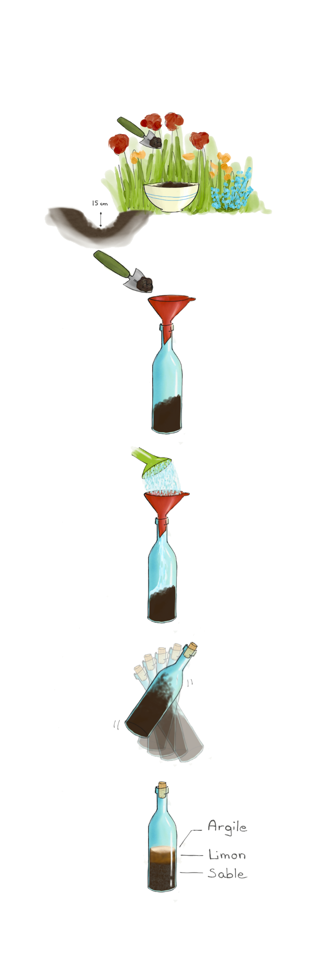

Le triangle des textures

Une fois la proportion de limon, sable et argile calculée à l’aide de la règle de trois : (Hauteur de la strate/hauteur totale du dépôt) x 100, vous pouvez reporter chaque valeur au sein de ce triangle.

Pour cela, reportez chaque valeur en suivant le trait correspond à chaque strate: vert pour le limon; violet pour le sable et gris pour l’argile. Le point d’intersection de ces 3 strates vous indique quel type de sol vous avez au sein de votre jardin ou dans vos jardinières.

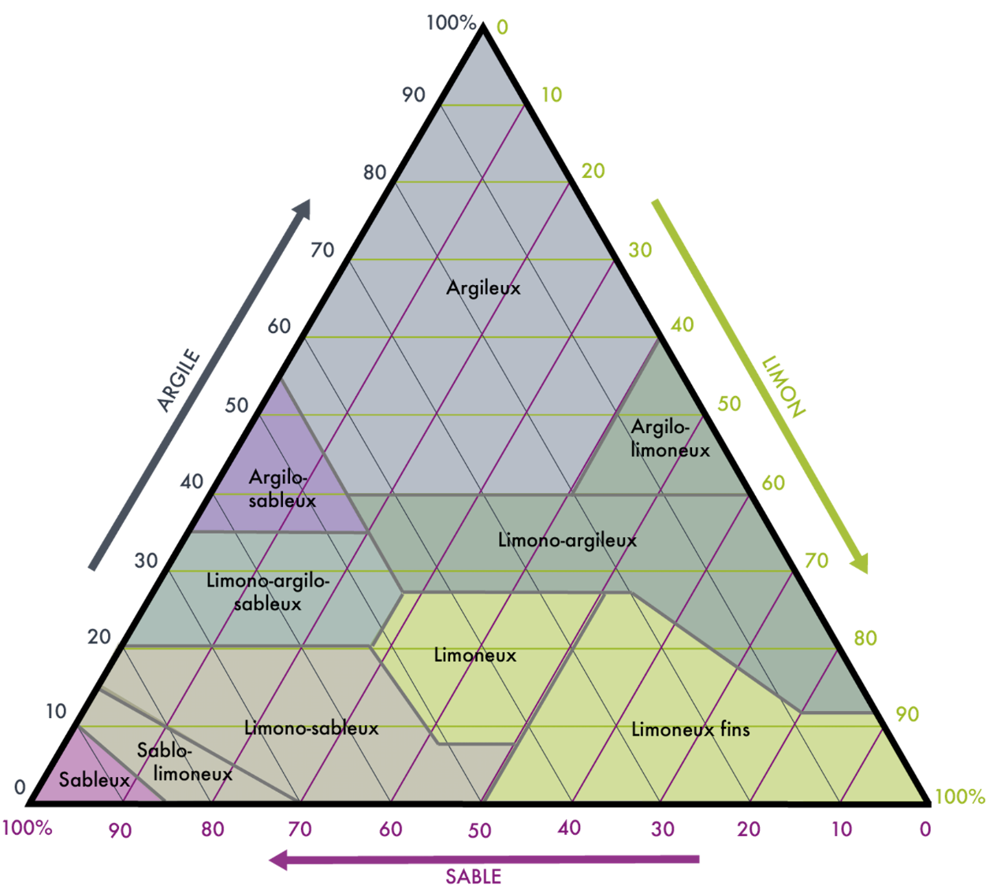

#### Synthèse des différents sols

|  | **Terre Argileuse** | **Terre Limoneuse** | **Terre Sableuse** | **Terre Calcaire** | **Terre Humifère** |
| --- | --- | --- | --- | --- | --- |
| **Description** | Fertiles et retenant bien l’eau, ces sols deviennent durs en séchant.  Ces sols se réchauffent lentement au printemps.  Difficile à travailler, l’incorporation de sable ou de fumier permet de mieux le drainer | Ces sols sont très fertiles et facile à travailler. Généralement bien équilibré, ils permettent un développement propices des plantes. Cependant , sous l’effet de la pluie, ces sols vont avoir une sorte de croûte | Perméables à l’eau, ces sols sont pauvres en nutritifs. Un apport en compost ou fumier sera nécessaire.  Se réchauffant vite au printemps, ils ont tendances à se dessécher vite en été nécessitant un arrosage fréquent.  Peu fertile et plutôt acide, ce sol est cependant très facile à travailler | Perméables à l’eau, ces sols se dessèchent très rapidement en été en formant des craquelures. Le sol est blanchâtre, d’aspect crayeux avec forte présence de cailloux. Ces sols facilitent la décomposition des matières organiques mais retient mal les éléments fertilisants. Cette terre se travaillera plus en automne qu’au printemps | Retenant l’eau très facilement, ces sols sont riches en Humus et très sombres voir noirs. L’addition de terre argilo-calcaire améliorera le drainage du sol.  Se réchauffant très rapidement au printemps, ils favorisent les premiers semis mais son acidité interdit de planter de nombreuses plantes |
| **Cultures appropriées** | Légumes :  Aubergine, Betterave, Chicorée, Chou, Courge, Epinard, Haricot, Laitue, Melon, Menthe, Oseille, Poireau, Pois, Rhubarbe, Tomate | Légumes :  Aubergine, Betterave, Chou, Haricot, Laitue, Melon, Poireau, Tomate | Légumes :  Ail, Artichaut, Asperge, Céleri, Ciboulette, Echalote, Estragon, Fraisier, Haricot, Navet, Oignon, Radis, Salsifis, | Légumes :  Aubergine, Carotte, Céleri, Chou, Echalote, Fève, Laitue, Oignon, Persil, Pois, Pomme de terre, Radis, Romarin, Salsifis, Sauge, Thym, Tomate, | Légumes :  Ail, Aubergine, Basilic, Céleri, Cerfeuil, Concombre, Courge, Fraisier, Laitue, Melon, Oseille, Poireau, Pomme de terre, Radis, Tomate |
| Fruitiers :  Cassissier, Framboisier, Groseillier, Kaki, Poirier, Prunier | Fruitiers :  Cassissier, Groseillier, Kaki, Pommier, Prunier | Fruitiers :  Figuier, Ronce, Vigne | Fruitiers :  Noisetier, Noyer, Olivier, Prunier, Vigne | Fruitiers :  Airelle, framboisier, myrtille, pommier |